幼儿一日生活
2025.3.24 星期一 晴
今天共有20人来园，芦洛熙、娄丁逸请假。
一、区域游戏活动
区域游戏是幼儿自发、自主的与空间、材料、玩伴相互作用的学习活动，它对儿童的发展具有重要作用，幼儿在区域游戏中各项能力得到发展。在区域游戏中，幼儿用想象和相似物体替代真物品，探索材料的特质、玩法，并在游戏过程中发现问题、解决问题，幼儿在游戏过程中不断地尝试、思考，认知经验得到进一步的发展。
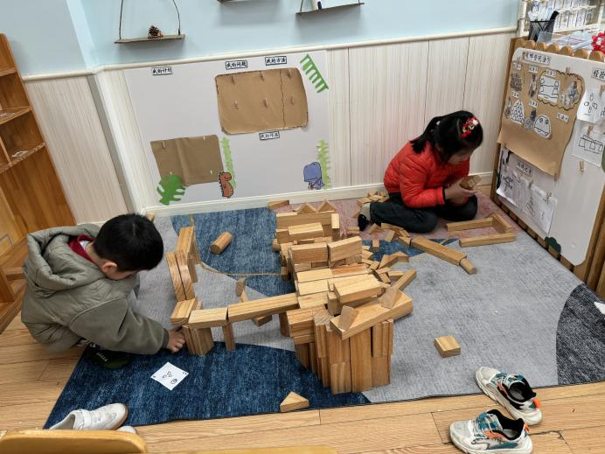 | 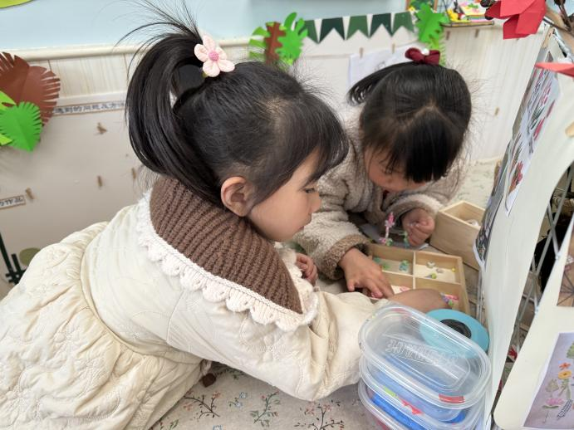
我们在地面建构区搭建自己喜欢的东西 | 我们两个人在美工区穿手链呢。
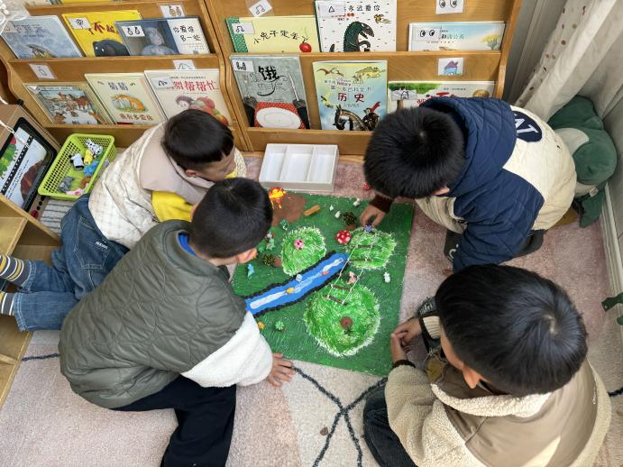 | 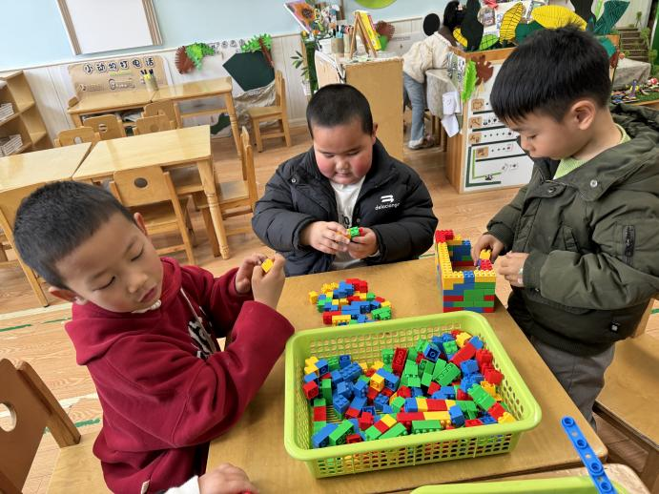
我们在图书区用演说板讲故事 | 桌面建构这些玩具太好玩了，每天都玩不够。

二、户外活动
幼儿园的户外活动区很多，有体锻活动区（滑滑梯、扔沙包、单脚跳、吊单杠、攀爬网、平衡游戏、袋鼠跳、脚踏车等）、户外游戏区（万能工匠、轮胎小山、音乐演奏会、好玩的沙等）、写生区。
今天我们开展户外混龄。
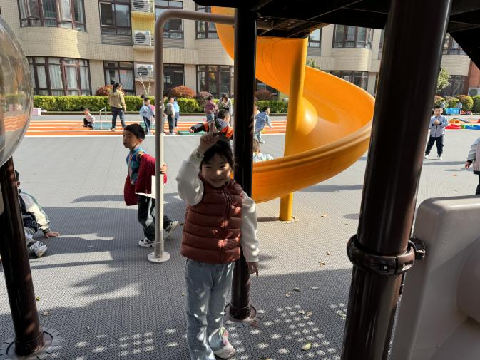 | 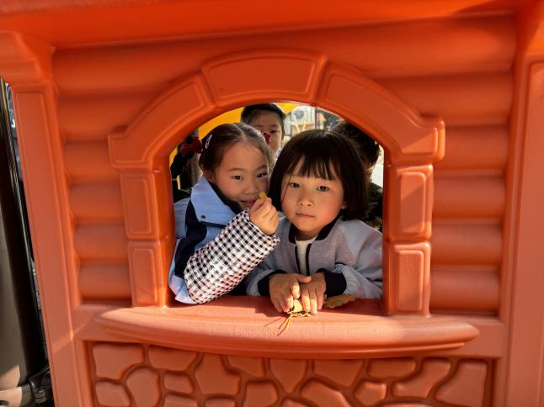
我在这里捡叶子 | 我们两个人在这里休息一下。
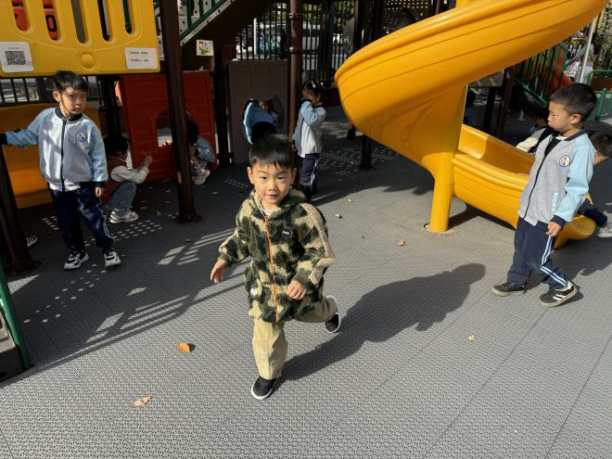 | 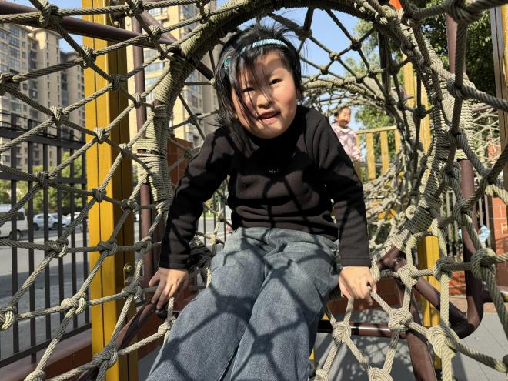
我在跑着玩滑滑梯！ | 攀爬网上真高啊！
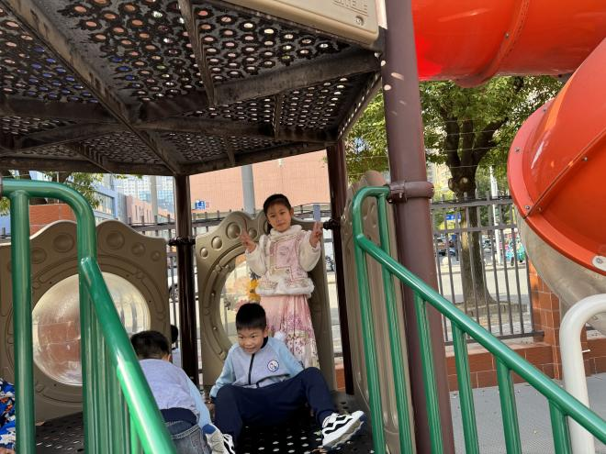 | 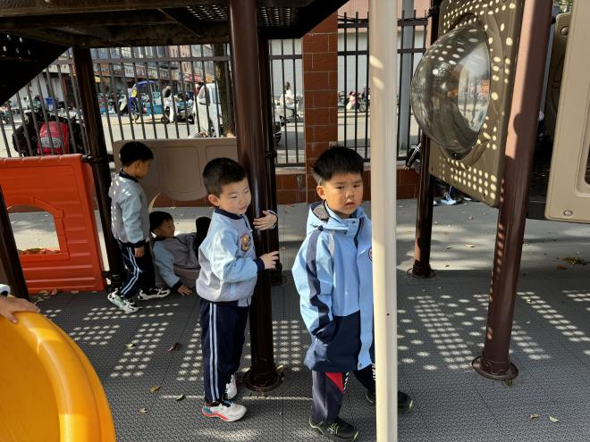
看到拍照比个耶。 | 我们两个人找找其他小朋友都在哪里。

三、集体教学活动——综合：爱鸟行动
鸟儿是大自然的精灵，是维护自然生态平衡和保护自然资源的天使。为了避免鸟儿受到侵害，唤起人们对鸟儿的爱护，我国国家规定每年的4月底到5月初的一个星期为“爱鸟周”，这期间社会上会举行各种活动来宣传爱鸟、护鸟的行为，我们有必要让孩子了解这一有意义的活动，知道鸟与人类的关系，从小产生爱鸟、护鸟的意识，在活动中，采用谈话交流和观看图片的形式，促使幼儿知道自己可以为爱鸟做些什么行动。
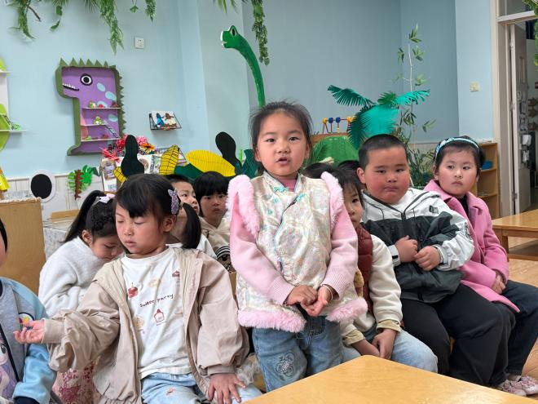 | 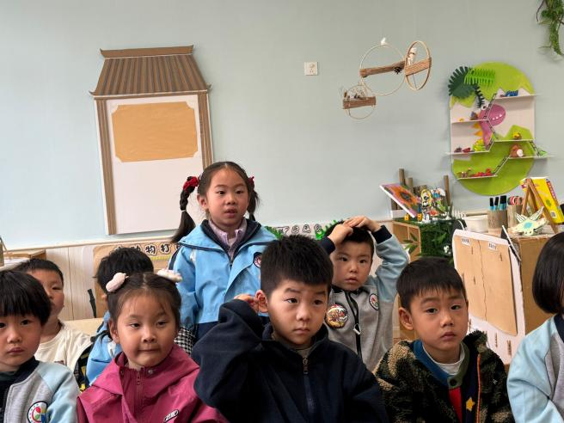
有的鸟羽毛很漂亮，可供人们观赏 | 还有的鸟可被人类食用，如鸡、鹌鹑

四、今日食谱
早点：牛奶、鸡蛋饼干、碧根果
午餐：荞麦饭、基围虾焖土豆、大白菜油面筋、罗宋汤。
下午点心：橙心橙意、酸奶。
水果：西梅、羊角蜜。

